LUTKE NA KUHALNICI- NEKAJ IDEJ
Imate doma na zalogi kuhalnice in ne veste kam z njimi? Uporabite jih lahko za izdelavo preprostih lutk:) veselo ustvarjanje:)
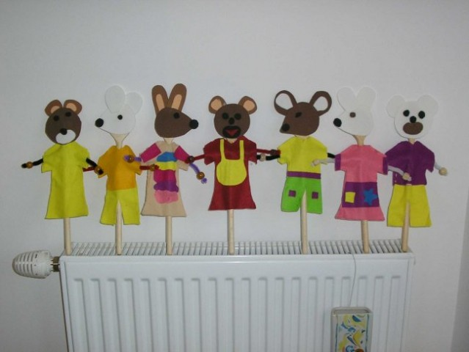

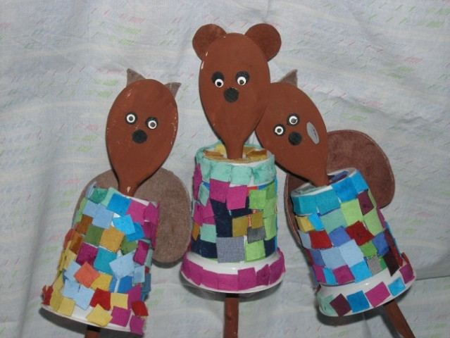

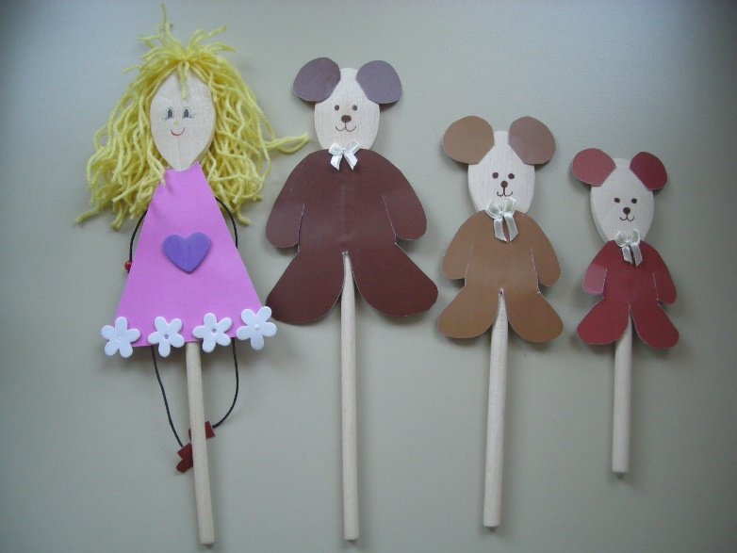
LUTKE IZ NOGAVICE
Tudi iz nogavice lahko hitro in enostavno naredimo lutko: dodamo oči in značilna ušesa določene živali, lahko tudi usta. Mi smo se igrali z zajčkoma, ki sta želela kmetu pojesti zelje. Za kmeta smo vzeli plosko lutko na palčki, kateri bomo z razcepkami še izboljšali gibljivost.

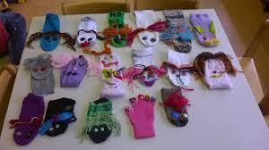

PRSTNE LUTKE
